amblem, simge, sembol, daire, ticari marka içeren bir resim

Açıklama otomatik olarak oluşturuldu

**Fatih Bildirici – 23823406**

**Ankara University Artificial Intelligence PhD Programme**

**Machine Learning with Python Course**

**Minilab 9 Answers**

Example 1:

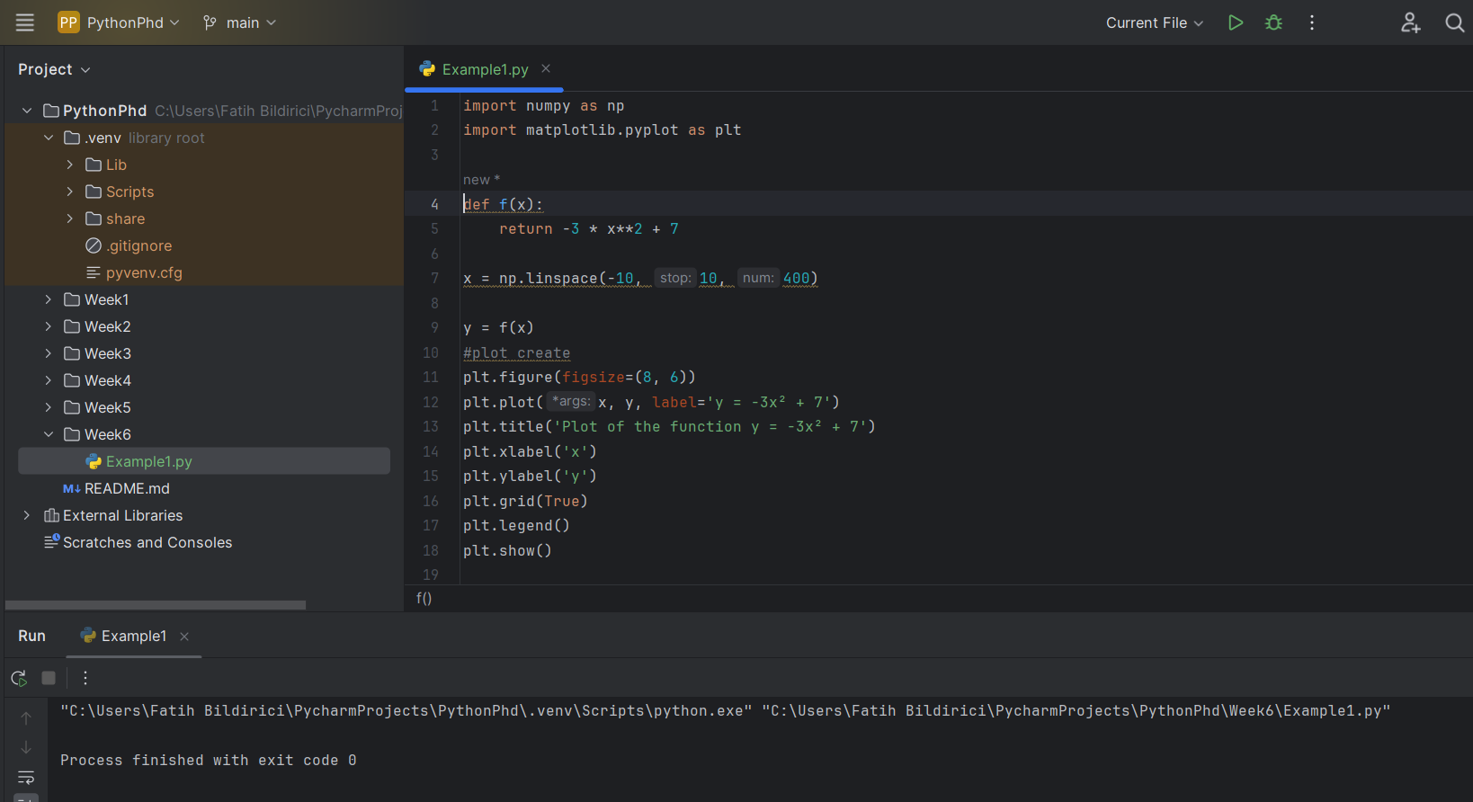

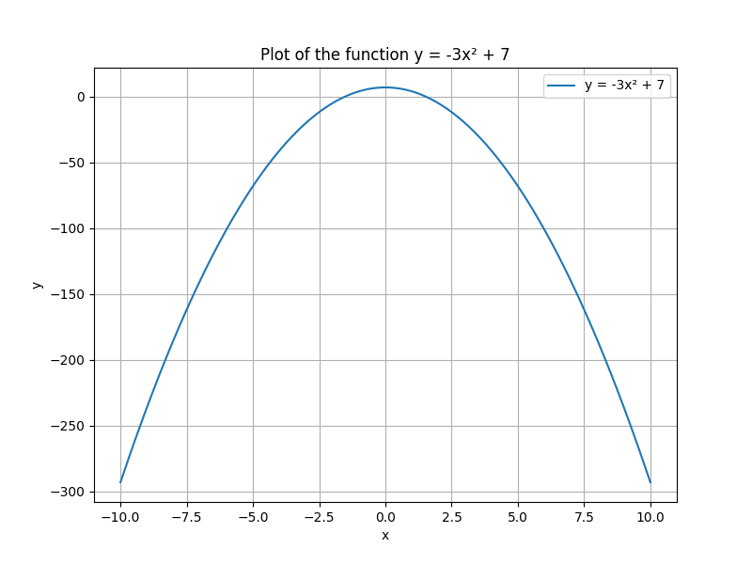

Example 2:

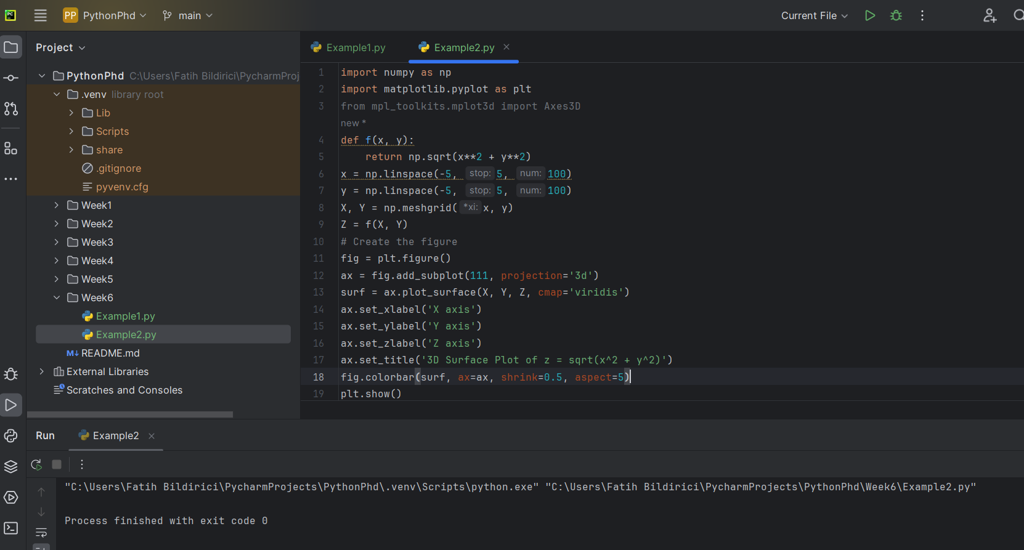

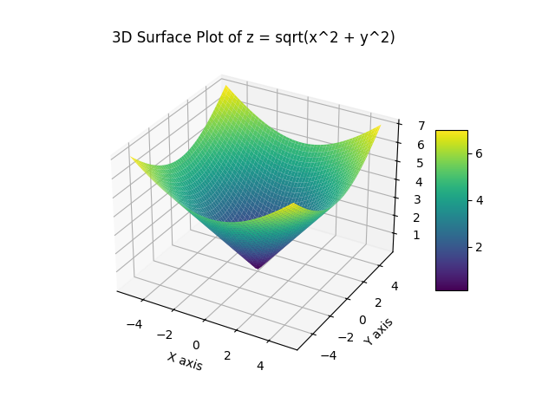

Example 3:

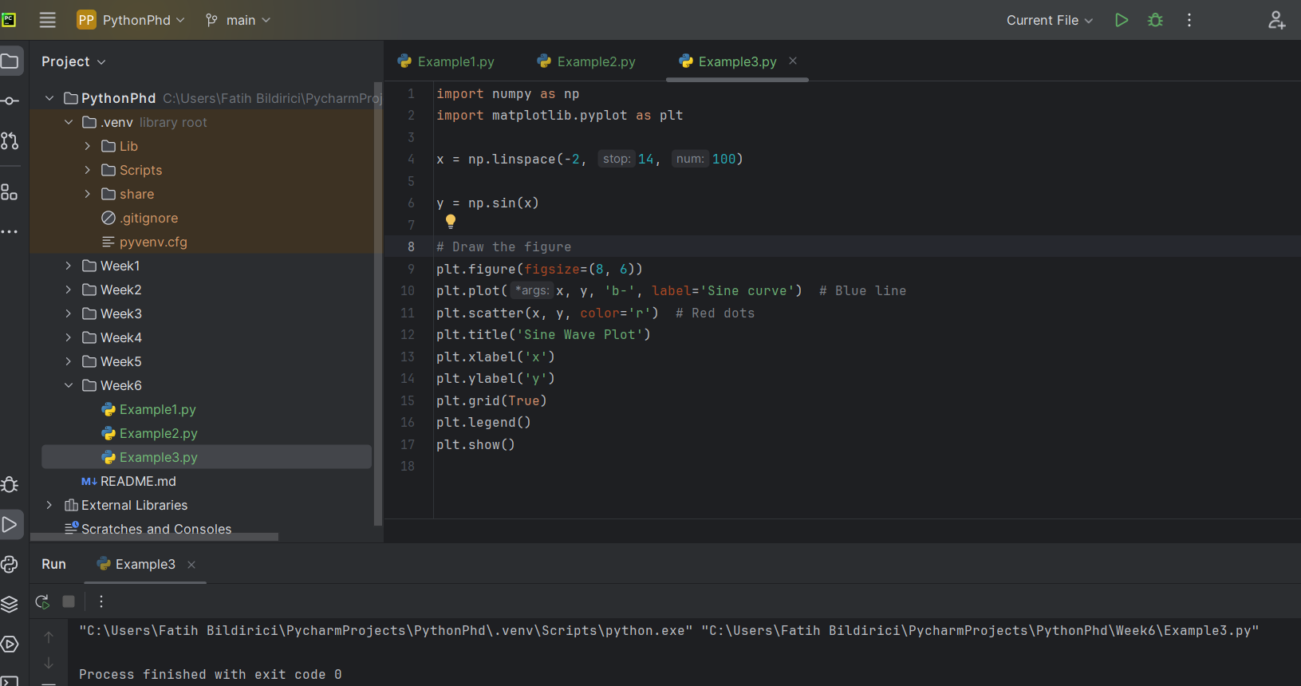

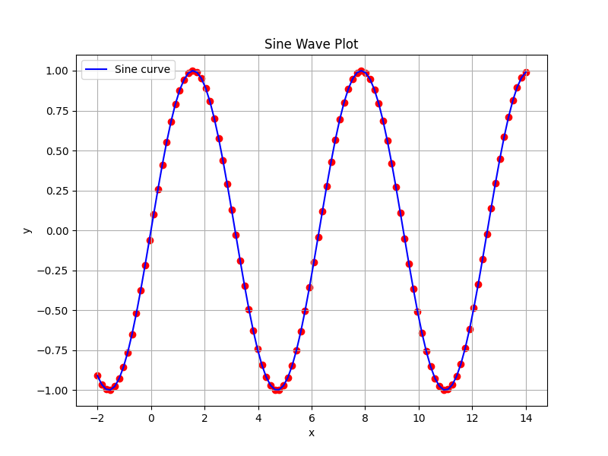

Example 4:

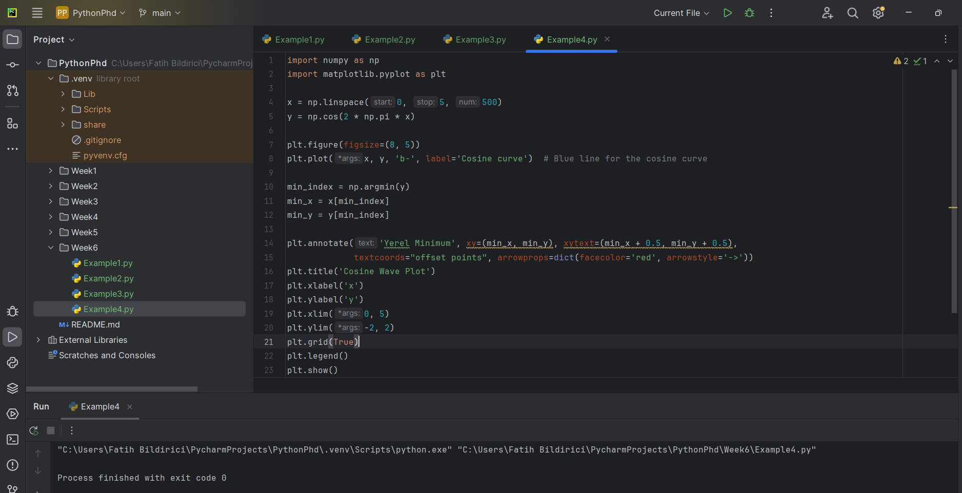

Example 5:

